# 法国里昂第47届世界技能大赛园艺项目参赛总结——艺术学院刘元元、李军

2024年9月10日，一场全球瞩目的技能盛宴——第47届世界技能大赛在法国里昂正式举行。此次中国代表团由选手、专家、翻译、工作人员等212人组成，68名参赛选手平均年龄22岁，最小的18岁，将参加运输与物流、结构与建筑技术、社会和个人服务等六大类全部59个项目的比赛。这是我国第七次参加本项赛事，且是参赛项目、参赛选手最多的一次。黄山学院艺术学院学生张小飞作为油漆与装饰项目的参赛选手、艺术学院教师刘元元作为油漆与装饰项目中国技术指导专家组组长，作为中国代表团组成员参加了此次世界技能大赛。黄山学院艺术学院教师李军作为油漆与装饰项目的中国技术指导教练组组长，也同时前往法国里昂，在赛场为选手做技术后勤保障工作。

9月2日，中国代表团成员在广东统一集合，人社部组织了进行了参赛行前动员会，外事教育，介绍团组管理、竞赛规则及相关安排，对专家、教练和翻译进行参赛培训，对选手等进行心理辅导等一系列活动，并提出出访的各项注意事项和参加比赛的目的要求。我国参加世界技能竞赛有三个方面目的，一是学习国外的先进技术，加快中国技能人才的培养；二是可以构建同行业技术交流国际平台，加强国际交流，推动中国职业培训和技能人才队伍建设；三是为我国优秀技能人才展示才华绝技、展现技能成果创造条件。9月5日凌晨，中国代表团乘坐专机前往法国，9月6日上午9点左右抵达巴黎，之后乘坐大巴前往里昂。9月7日-9月8日，进行适应性训练及参加官方活动；9月9日，进入比赛场馆熟悉场地及进行赛前准备工作。9月10日，举行开幕式，比赛正式开始。

比赛日期自9月10日至9月15日，为期4天。油漆与装饰项目共有来自22个国家和地区的选手参赛。选手张小飞面对来自世界各地的技能强手，不惧挑战，始终保持冷静与专注，充分发挥出了自身应有技能水平；专家教练团队在赛场积极做好技术保障工作，相互配合默契，有效的团队合作让选手全身心投入比赛，充分展现中国技能人才的精湛技艺、工匠精神和昂扬风貌。

“看到各国选手为自己的国家喊着口号，我们也会情不自禁高喊中国队加油。当我们置身赛场，喊出口号时，就觉得这是为国争光，是实现自身价值的时刻，脑海里浮现出的唯一想法就是：我一定要努力让中国的国旗飘扬在世界技能大赛最高的领奖台上。”第47届世界技能大赛油漆与装饰项目选手张小飞说，因为自己身后有一个强大的专家团队，一个无微不至的保障团队，还有我们伟大的祖国和鲜艳的五星红旗，这让自己充满动力和激情。

在9月16日的闭幕式上，黄山学院选手张小飞站到了世界技能大赛最高的领奖台上，夺得了该项目金牌，实现了自己的梦想，同时创造了我国在该项目上取得的历史最好成绩，为学校、为祖国争得了荣誉，为党的二十大献上了一份厚礼！

此次世界技能大赛，我国68名选手在59个项目的比赛中取得了36枚金牌、9枚银牌、4枚铜牌和8个优胜奖，位居金牌榜、奖牌榜和团体总分首位，创造了我国参赛以来的最好成绩。张小飞夺得油漆与装饰项目金牌也创造了黄山学院选手参加世界技能大赛以来的最好成绩。

世界技能大赛由世界技能组织每两年举办一届，是当今世界地位最高、规模最大、影响力最大的职业技能赛事，被誉为“世界技能奥林匹克”，代表了职业技能发展的世界先进水平，是世界技能组织成员展示和交流职业技能的重要平台。

2024.9.24

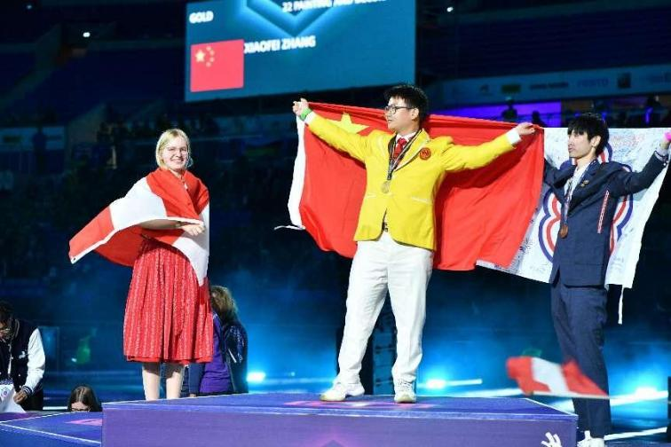

黄山学院选手张小飞在颁奖台上

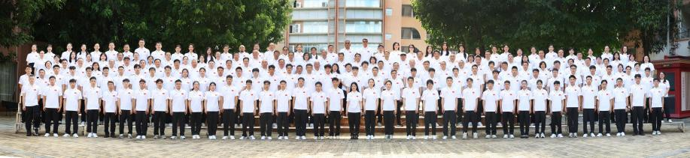

中国代表团专家、选手、翻译合影

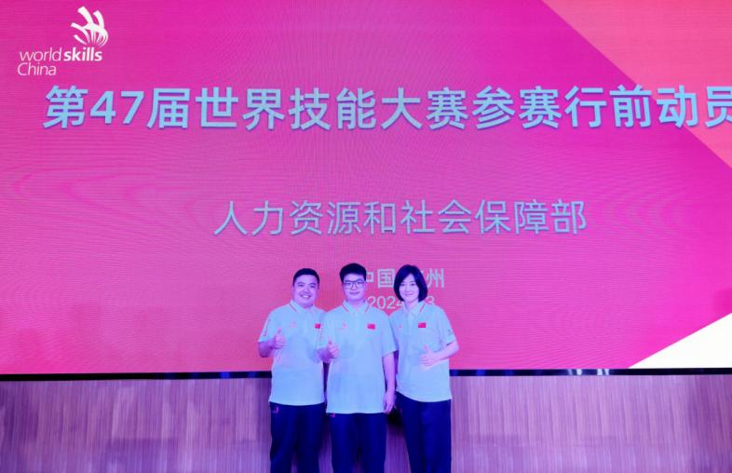

油漆与装饰项目专家、选手、翻译在广东出征仪式上合影

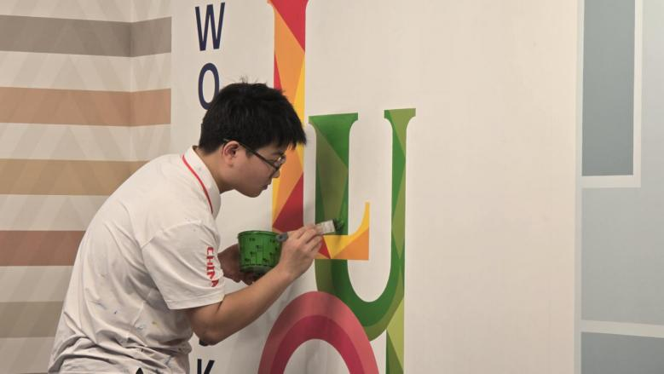

黄山学院选手张小飞比赛现场

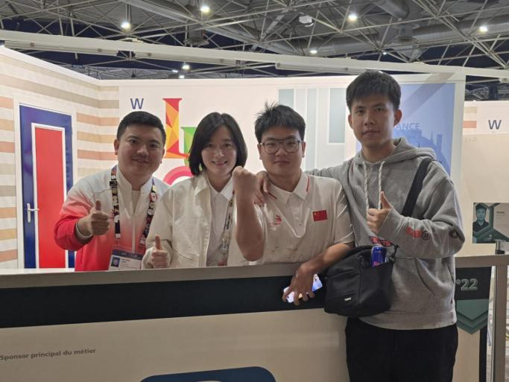

黄山学院教师在比赛现场

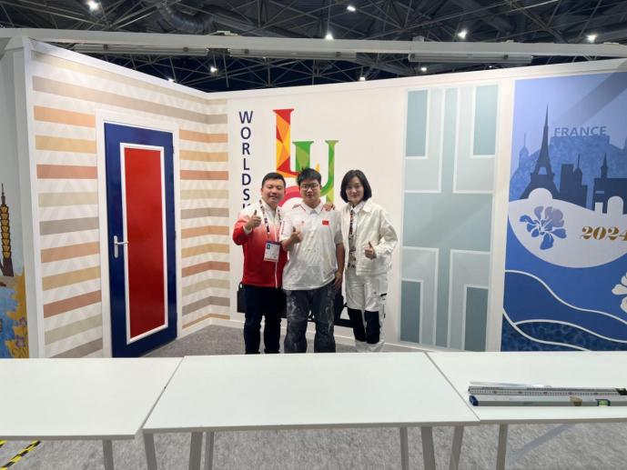

黄山学院教师刘元元与选手张小飞在工位前合影

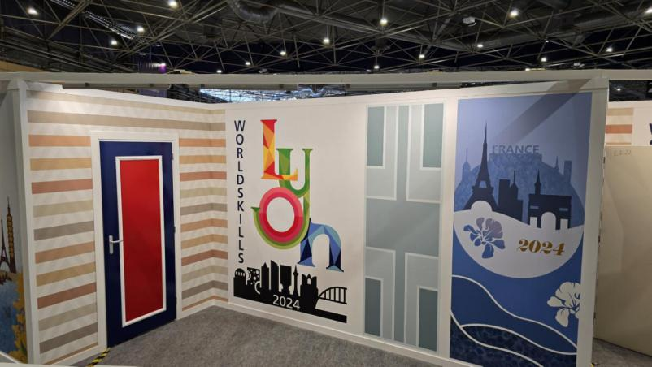

黄山学院选手张小飞作品